ŠUMAVA
PO STOPÁCH POLICIE MODRAVA
9.10. – 13.10.2022

1.den: v odpoledních nebo večerních hodinách příjezd 3*** hotel Centrál v Klatovech, historické bráně Šumavy. Uvítání zástupcem hotelu, ubytování na pokojích a večeře s přípitkem na uvítanou (Becherovka).
2. den: Dnes nás čeká výlet z Klatov do Horažďovic, malebné městečko, odtud k největší hradní zřícenině v Čechách, hradu Rabí, kde děláme okruh kolem hradu cca 10 km. O tři km dále v obci Čepice se nachází světová rarita, jediná skleněná socha umístěná venku. Pak dále do Sušice, také ke kapli Anděla strážce nad Sušicí, kam se dá vyjet pohodlně autobusem, čas na oběd, přes Dlouhou Ves do Hartmanic a Dobré Vody, kde je kostel se skleněným vybavením. Můžeme se projít z Roviny, 2 km, ke skále sv. Vintíře, 1,5 km s krásnými výhledy, kdo nebude chtít, počká v restauraci - hotel Chata Rovina. Zpět do Klatov, přes bývalý vojenský prostor. Po cestě samozřejmě povídání o průjezdních místech.
3.den:Po snídani se vydáme s průvodcem na prohlídku historického města Klatovy. Navštívíme Katakomby s mumifikovanými mnichy a jedinečnou barokní lékárnu, která byla v provozu přes 300 let až do roku 1966. Na odvážné jedince čeká 81 m vysoká Černá věž – dominanta města. Po prohlídce možnost k nákupům a případně přestávce na kávu. Odpoledne nás čeká Chodsko, staroslavné Domažlice, kde se můžeme stavit na oběd v jedné z tradičních místních restaurací. Cestou zpět se zastavíme v Horšovském Týně a prohlédneme si zdejší renesanční zámek. Po návratu do hotelu velký Šumavský knedlíkový festival.
4. den: Ráno setkání s průvodcem a celodenní výlet po Šumavě. Dopoledne navštívíme městečko Kašperské Hory s muzeem historických motocyklů a především hrad Kašperk, který nejvýše položeným hradem v Česku (980 m n.m.)a býval rezidencí Karla IV. postavenou k ochraně zdejších zlatorudných dolů. Hrad nabízí jedinečné výhledy. Odpoledne pokračujeme do Srní, které zpopularizoval tel. seriál Policie Modrava. I zde krátká zastávka. Můžeme navštívit geologickou expozici Rokyta a přes Modravu, Kvildu a Horskou Kvildu zpět do Klatov. U Kvildy můžeme navštívit rašeliniště a naučnou stezku Jezerní slať, popř. pramen Vltavy. Jen kousek od Kvildy totiž Vltava pramení a k prameni vede hezká silnička (cca. 5 km). Vracíme se zpět přes Velhartice známé tím, že zde měl chatu Jan Werich, a unikátním středověkým hradem. Zpět v hotelu večeře.
5. den: Návrat domů přes Plzeň, město piva. Zvláštností je zde Velká synagoga. Po prohlídce města a exkurzi v plzeňském pivovaru Pilsner Urquell pokračujeme domů.
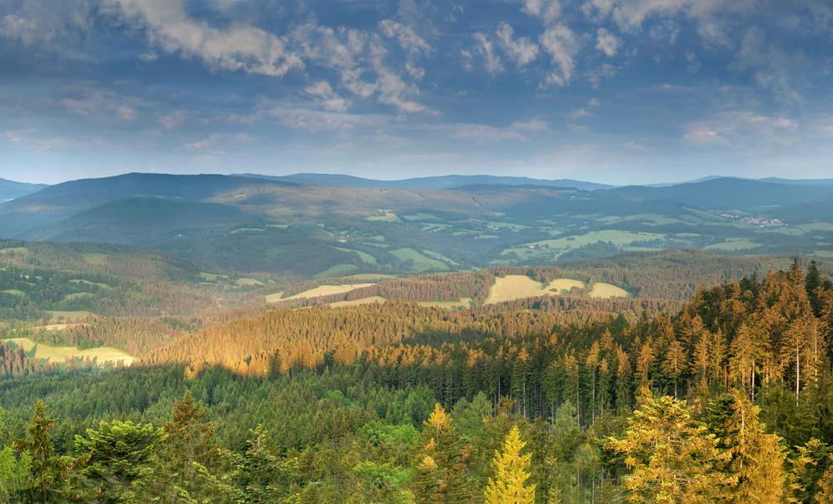
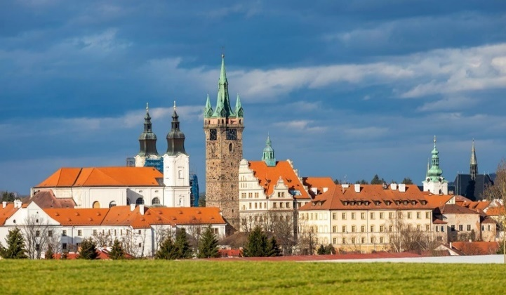
Cena: 6.390,-Kč

Cena zahrnuje: dopravu lux. busem , 4x ubytování se snídaní, 3x 3 chodová večeře,
1x 5 chodová česká knedlíková večeře, průvodce, pojištění CK proti úpadku
Cena nezahrnuje: vstupy

